Чернівецький національний університет
імені Юрія Федьковича

Наукова бібліотека

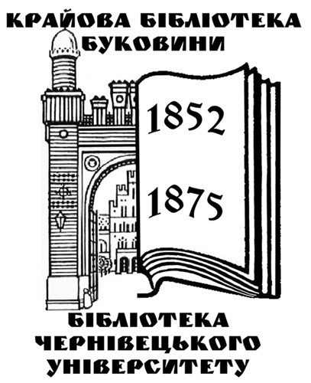

Науково-практичний семінар:

"Бібліотечно-бібліографічні ресурси бібліотеки: організація, використання"

10 жовтня 2024 року

ПРОГРАМА

Чернівці – 2024

Місце проведення
Наукова бібліотека
Чернівецького національного університету імені Юрія Федьковича
м. Чернівці, вул. Лесі Українки, 23

ОРГАНІЗАЦІЙНИЙ КОМІТЕТ
- ХАЛАВКА Юрій – доцент, доктор хімічних наук, проректор з наукової роботи Чернівецького національного університету імені Юрія Федьковича.
- Зушман Михайло – кандидат філологічних наук, доцент, директор Наукової бібліотеки Чернівецького національного університету імені Юрія Федьковича.
- Загородна Настасія – заступниця директора з наукової роботи Наукової бібліотеки Чернівецького національного університету імені Юрія Федьковича.
- Шилюк Олег – кандидат історичних наук, заступник директора з питань інформаційних технологій Наукової бібліотеки Чернівецького національного університету імені Юрія Федьковича.
- Мурашевич Тетяна – завідувачка відділу інформаційно-бібліографічної та науково-методичної роботи Наукової бібліотеки Чернівецького національного університету імені Юрія Федьковича.
- Косташ Марія – завідувачка сектору науково-методичної роботи відділу інформаційно-бібліографічної та науково-методичної роботи Наукової бібліотеки Чернівецького національного університету імені Юрія Федьковича.

контакти
Телефони: 0 (372) 58-47-60, 58-48-04, 58-47-67
Eл. пошта: library@chnu.edu.ua
порядок роботи
10:00 | Реєстрація учасників семінару.
Робота семінару
10:15 | Вступне слово голови обласного методичного об’єднання бібліотек закладів вищої освіти Чернівецької області – Михайла Зушмана, директора Наукової бібліотеки Чернівецького національного університету імені Юрія Федьковича.
10:25 | Вітальне слово Юрія ХАЛАВКИ – доцента, доктора хімічних наук, проректора з наукової роботи Чернівецького національного університету імені Юрія Федьковича.
Виступи:

10:30 | "Основні віхи історії створення бібліотеки БДМУ: до 80-річчя Буковинського державного медичного університету" – Ганна КІСЕЛИЦЯ, директорка бібліотеки Буковинського державного медичного університету.
10:45 | "Інформаційно-бібліографічні ресурси в бібліотеці БДМУ" – Аліна ШИРЄНКОВА, завідувачка інформаційно-бібліографічного відділу з сектором інформаційного обслуговування бібліотеки Буковинського державного медичного університету.
11:00 | "Видання з серії "Скарби університетської книгозбірні" – Олег ШИЛЮК, заступник директора з питань інформаційних технологій Наукової бібліотеки Чернівецького національного університету імені Юрія Федьковича.
11:15 | "Класична та сучасна літературознавча критика у фондах Муніципальної бібліотеки імені Анатолія Добрянського" – Катерина ТЕЛЕНЬКО, завідувачка сектору обслуговування Муніципальної бібліотеки імені Анатолія Добрянського.
11:30 | "Книга і читання в творах колекції Чернівецького обласного художнього музею" – Лариса Курущак, завідувачка відділу науково-освітньої роботи Чернівецького обласного художнього музею.
11:45 | "Твори Юрія Федьковича у фондах відділу рідкісних книг та рукописів Наукової бібліотеки Чернівецького національного університету імені Юрія Федьковича" – Оксана Січкар-Цимбалюк – завідувачка відділу рідкісних книг та рукописів Наукової бібліотеки Чернівецького національного університету імені Юрія Федьковича.
12:00 | "Книжкові акції, як елемент збагачення фонду НБ ЧНУ" – Оксана Бабюк, учена секретарка Наукової бібліотеки Чернівецького національного університету імені Юрія Федьковича.
12:15 | "Науково-дослідницька та рекламна діяльність Наукової бібліотеки Чернівецького національного університету імені Юрія Федьковича" – Настасія Загородна, заступниця директора з наукової роботи Наукової бібліотеки Чернівецького національного університету імені Юрія Федьковича.
12:30 | "Дисертації та автореферати, як бібліотечно-інформаційні ресурси: організація, використання, зберігання" – Марія НЕСТЕРОВА, провідна бібліотекарка Наукової бібліотеки Чернівецького національного університету імені Юрія Федьковича.
12:45 | "Юрій Федькович і народна пісня" – Валентина ЧОЛКАН, доцентка кафедри української літератури філологічного факультету Чернівецького національного університету імені Юрія Федьковича.
13:00 | Завершення роботи.

